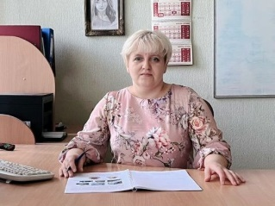
Абрютіна Ольга Петрівна –
викладач професійно-теоретичної підготовки


Бондаренко Андрій Вікторович –
майстер виробничого навчання

Бінарний урок
на тему: «Конструкція, організація робочого місця та прийоми роботи
на свердлильно-присадному верстаті».
Мета уроку:
- освітня - удосконалити, систематизувати та набути знання, щодо конструкції і організації робочого місця для виконання безпечних прийомів робіт на свердлильно-присадному верстаті, уміння застосувати знання, уміння на практиці;
- розвиваюча - розвивати аналітичне, логічне і критичне мислення, самостійність в роботі, комунікативні здібності;
- виховна - виховувати культуру спілкування; розуміння важливості оволодіння набутих знань та умінь, виховувати відповідальність за набуті знання.
Тип уроку: урок розвитку компетентностей.
Вид уроку: бінарний урок.
Методи навчання: інтерактивні, проєктні технології.
Дидактичне забезпечення: картки із завданнями.
Обладнання:свердлильно-присадний верстат, набір свердл і фрез; зразки деталей учнівського столу, виготовлені з деревостружкової плити, штангенциркуль.
Матеріально-технічне забезпечення:мультимедійний проектор, екран, ноутбук.
Міжпредметні зв’язки: технологія, підготовчі роботи на деревообробних верстатах, виробниче навчання.
Хід уроку
Вступне слово.
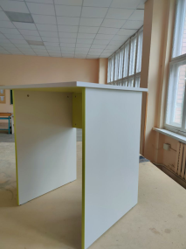
Добрий день! Шановні здобувачі освіти розпочинаємо наш урок, який дозволить нам продовжити втілювати в життя наш проєкт «Стіл учнівський одномісний». Саме цей проєкт був розроблений фаховими молодшими бакалаврами, які самостійно його спроектували, а здобувачі освіти робітничих професій третього курсу на предметі Технологія попрацювали над створенням конструкторських документів на виріб, щоб розпочати виготовляти столи учнівські одномісні. Столи учнівські одномісні для забезпечення навчальних аудиторій закладу освіти.
Завдяки поєднанню урокам професійно-теоретичної підготовки та професійно-практичної підготовки здобувачі освіти можуть вивчати деревообробні верстати в процесі втілення різних проєктів, а саме в процес і виконання певних технологічних операцій.
Згадаємо проєкт і його структуру:
Структура проєкту
№  з/п | Етапи проєкту | Виконавець
1 | Створення проєкту  «Стіл учнівський одномісний» | Фахові молодші бакалаври
2 | Виготовлення конструкторських документів на виріб | Здобувачі освіти третього курсу
3 | Виготовлення деталей на форматно-розкроювальному верстаті | Верстатники деревообробних верстатів третього курсу
4 | Наклеювання крайки на деталі виробу | Верстатники деревообробних верстатів третього курсу
5 | Свердління отворів під меблеву фурнітури | Верстатники деревообробних верстатів третього курсу
6 | Збирання виробу | Столярі другого курсу
7 | Презентація проєкту | Фахові молодші бакалаври

І саме сьогодні на цьому уроці ми розпочинаємо п’ятий етап проєкту-свердління отворів під меблеву фурнітуру. На цьому етапі проєкту ми легко поєднаємо вивчення конструкції, організацію робочого місця та безпечні прийоми роботи, наприклад на свердлильно-присадному верстаті
Robland BM 21Pro.
І. Організаційна частина:
- перевірка наявності здобувачів освіти;
- перевірка готовності здобувачів освіти до уроку
ІІ. Повідомлення теми, мети та плану уроку:
- Конструкція свердлильно-присадного верстата Robland BM 21Pro.
- Організація робочого місця.
- Безпечні прийоми роботи на свердлильно-присадному верстаті
Robland BM 21Pro.
ІІІ. Актуалізація опорних знань та практичне опитування здобувачів освіти (аукціон).
Основні поняття
Аукціон [ (від латин.auctio (auctionis)]- це організаційна форма публічного продажу майна або товарів у визначений час і у встановленому місці без будь-яких заздалегідь встановлених умов. Об’єкт продажу дістається особі, яка запропонувала за нього найвищу ціную)
У нас на уроці головні-знання, тому.
Лот-це стандартні по кількості і якості партії товарів, що виставляються на продаж.
У якості товарів у нас будуть виступати запитання і завдання із теми проєкту.
Стартова ціна-початкова ціна лота. ЇЇ розмір залежить від складності питання чи завдання. Від 1-5 гривень. Додаткова плата за доповнення, креативність, швидкість по 1 гривні.
Неправильна відповідь-мінус стартова ціна.
Аукціонний крок-чергове підняття ціни. (За нашими умовами завдання та запитання-ускладнюються).
Учасники аукціону називаються аукціонерами (здобувачі освіти 3 курсу).
Людина, яка проводить аукціон - аукціонист (викладач).
Лоти, які виставляють на аукціон:
Лот № 1. Я знаю…
Лот №2. Знайди пару.
Лот № 3. Чи знаєте ви що..?
Лот № 4. Діло майстра величає.
Пам’ятка учасників уроку-аукціону
- Під час аукціону будьте зібраними і дуже уважними.
- Працюйте швидко та логічно.
- Раціонально використовуйте час.
- Завжди підставляйте плече другу.
- Не критикуйте висловлювання іншого, а доповніть його, висловлюючи власну думку.
- Будьте доброзичливими до інших!
- Пам’ятайте! Геній складається із 1% натхнення і 99% бажання.
Т.Едісон

Лот №1 Я знаю.
(питання-відповідь)
Примітка: стартова ціна – 1 гривня за кожну правильну відповідь.
1.1. До якої групи корпусних меблів відносять стіл учнівський вказаної конструкції?
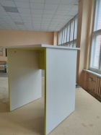 Відповідь: щитові меблі.
  - Який клей використовують для наклеювання ПВХ крайок?
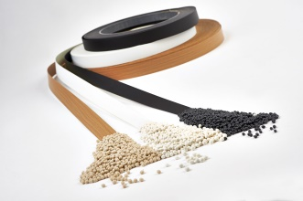 Відповідь: клей-розплав.
  - Поставити в правильній послідовності технологічні операції, які необхідні для виготовлення меблів щитової конструкції:
- Свердління отворів під фурнітуру;
- Наклеювання крайки на деталі виробу;
- Виготовлення деталей на форматно-розкроювальному верстаті;
- Збирання виробу.
Відповідь: 3, 2, 1,4.
1.4. До якої групи верстатів належать різні види свердлильних верстатів?
а) ділильних;
б) оброблення поверхонь деталей;
в) глибинного оброблення деревини.
Відповідь: в.
  - Назвіть допоміжні елементи меблевих виробів, які зображені на фото?
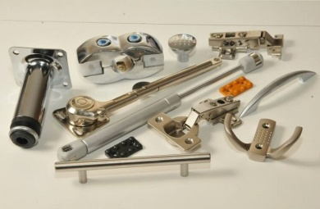 Відповідь: меблева фурнітура, яка забезпечують зручність користування меблями.
Лот № 2 Знайди пару.
- До якої класифікація деревообробних верстатів відносять свердлильні-присадні верстати за принципом роботи?
Циклові

в) Цикло-прохідні
б) Позиційні
а) Комбіновані

Відповідь: 1-б.
- Що залежить від організація робочого місця …?
в)
Швидкість в роботі, наявність підсобника, безпека праці.

б) Втомленість,
швидкість в роботі, наявність підсобника

а)
Втомлюваність,
безпека праці,
продуктивність роботи,
якість роботи.

Відповідь: 2-а.
- Назвати основні конструктивні елементи верстатів.
в) різальні інструменти, робочі вали і шпинделі,
супорти.
б) станина, напрямні й упорні елементи, робочі столи.
а) станина, робочі столи, привод…

Відповідь: 3-а, в.

ІV. Вивчення нового матеріалу.
Лот № 3. Чи знаєте ви що..?
1
Викладач. На прикладі розглянемо один з сучасних свердлильно-присадних верстатів марки Robland BM 21Pro, який активно використовують на сучасних деревообробних підприємствах.
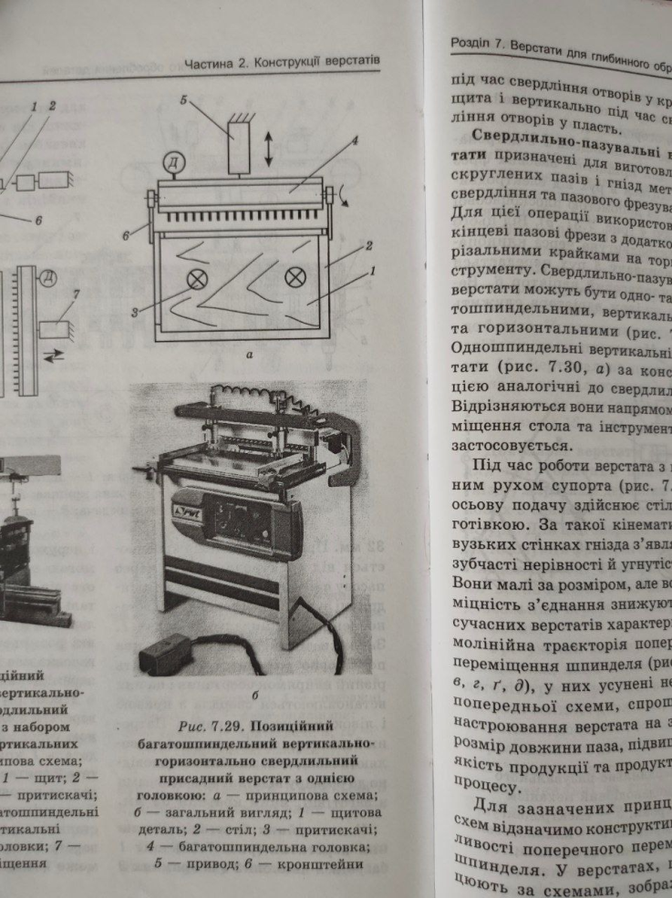
За допомогою свердлильно-присадного верстата Robland BM 21Pro просвердлюють отвори в елементах меблів під присадку фурнітури для встановлення петель, ручок, опор, штифтів, гвинтів та інших елементів необхідних для збирання меблів. Він забезпечує свердління не тільки в пласті, але й у торці.
Розглянемо конструкцію верстату, який має одну багатошпиндельну головку з 21 шпинделем. (Додаток 1)
Щитова деталь 1 кріпиться на столі верстата 2 притискачами 3. Багатошпиндельна головка 4 разом з приводом її переміщення 5 закріплюється до станини верстата із можливістю повороту на кронштейнах 6. Головка може фіксуватись горизонтально під час свердління отворів у крайці щита і вертикально під час свердління отворів у пласть.
Для свердління отворів найчастіше використовують спіральні свердла та свердла Форстнера для свердління отворів під шканти та мініфікси.
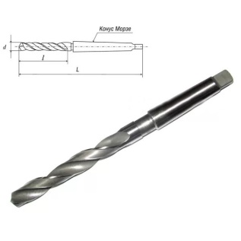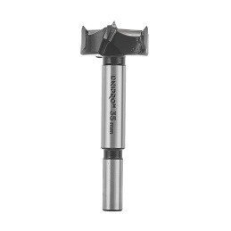
При свердлінні пластей деревостружкових плит слід використовувати свердла з центром і підрізувачами.
2
Організація робочого місця.
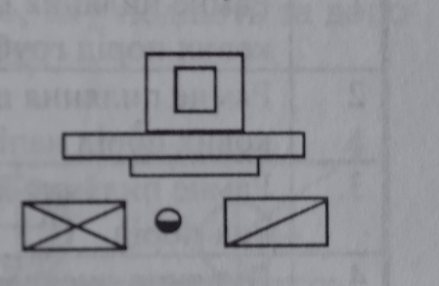
Схема організації робочого місця при роботі на
свердлильно-присадному верстатів марки
Robland BM 21Pro.
Зі схеми видно, що на верстаті працює один робітник, який бере для обробки деталь, а після свердління складає на штабелі.
Перед початком роботи необхідно оглянути робоче місце, щоб на верстаті не було зайвих, сторонніх речей, а сам робітник був у спецодязі згідно вимог інструкції з охорони праці №101 (Додаток 2).
3
Для обробки щитових деталей верстатник кладе на робочий стіл деталь і притискає її до упорної лінійки. Натискаючи на педаль, вмикає подачу шпинделя на оброблювальну деталь. Деталь у верстаті фіксується двома задніми упорами, двома пневмоциліндрами для підтискання щита до задніх упорів, і двома досилаючи ми циліндрами для притискання щита до лівої базової лінійки. Після свердління упори піднімаються, щит забирають з робочої зони верстата, а шпиндельні насадки повертаються у вихідне положення. Готові деталі складають у штабель.
У процесі обробки верстатник періодично перевіряє калібром або спеціальним шаблоном точність розташування висвердлених отворів.
Під час обробки деталей на свердлильно-присадному верстатів марки Robland BM 21Pro необхідно пам’ятати, що також слід дотримуватися інструкції з охорони праці з охорони праці для працюючих на свердлильно-присадному верстаті (Додаток 2).

V.Систематизація та узагальнення знань.
Завдання для лоту № 3
Скласти мозаїку (вибрати правильну відповідь)
  - Який вигляд має спіральне свердло та свердло Форстнера (Додаток 3) Відповідь: №1
  - Визначити елементи меблевої фурнітури, такої як: шкант і мініфікс. (Додаток 4)Відповідь: №2, № 4
  - Які інструменти використовує верстатник для перевірки або здійснення контролю точність висвердлених отворів? (Додаток 5)
Відповідь: № 2, № 3.
Лот № 4. Діло майстра величає.
(практична частина-безпечні прийоми роботи
на свердлильно-присадному верстатів марки Robland BM 21Pro)
Майстер виробничого навчання. Ми знаходимося у навчально-практичному центрі деревообробних та меблевих технологій і я зараз на практиці продемонструю конструкцію та безпечні прийоми роби на свердлильно-присадному верстатів марки
Robland BM 21Pro
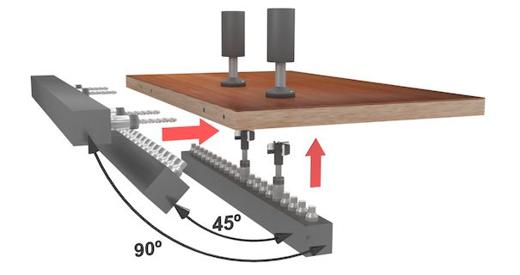
Конструкціявузлів свердлильно-присадного верстата марки Robland BM 21Pro
Для обробки деталей щитової конструкції верстатник розміщує деталь на столі і притискає її до боковоїупорної лінійки. Деталь у верстаті фіксується чотирма упорами.
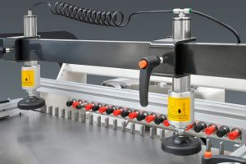
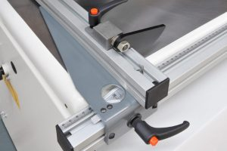
На верстаті присутній упор для рам, який дозволяє закріпити деталь в саме тому положенні, щоб виконати безпечні прийоми роботи.
Верстат свердлильно-присадний марки Robland BM 21Pro також обладнаний багатошпиндельною головкою з пневматичною системою нахилу як в горизонтальному так і у вертикальному положенні під кутом 45°
. 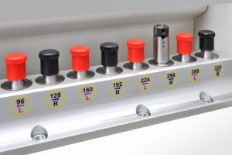
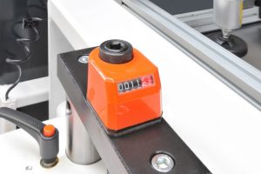
На багатошпиндельній головці розміщений 21 швидкозмінний шпиндель для розміщення спіральних чи свердл Форстнера для присадки під меблефу фурнітуру: мініфіксів, шкантів чи інших елементів кріплення деталей. При цьому можна здійснювати регулювання глибини свердління за допомогою цифрового індикатора.
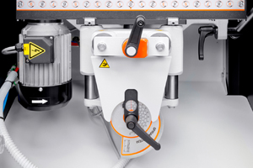

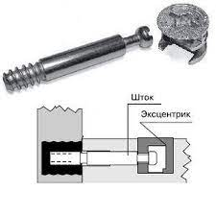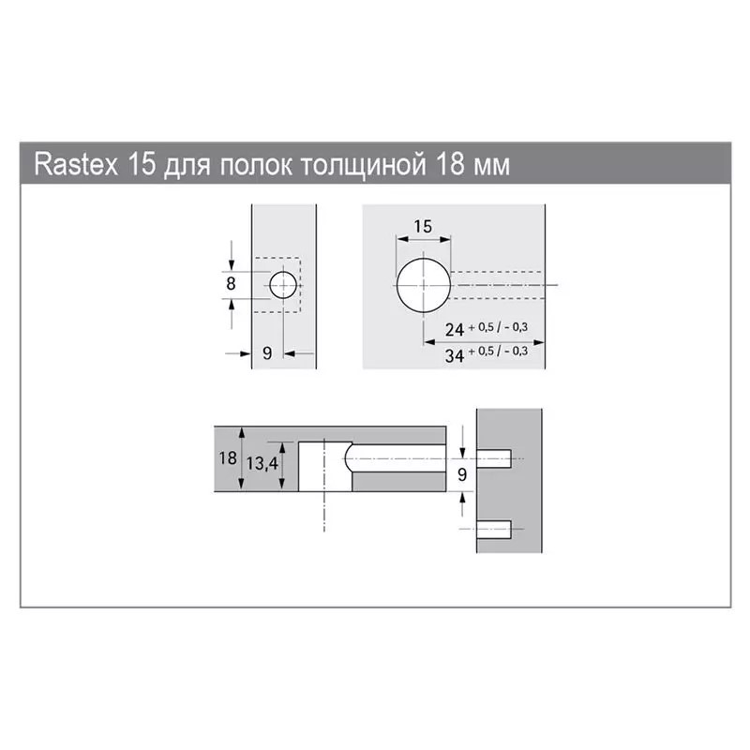
Результатом роботи на свердлильно-присадному верстаті ми отримали отвори під фурнітуру, яка необхідна для збирання стола учнівського одномісного.

1.ЗАГАЛЬНІ ПОЛОЖЕННЯ
1.1 До роботи на свердлильному верстаті допускаються особи, що пройшли інструктажі на робочому місці про безпечні методи роботи та з охорони праці.
1.2.Нещасні випадки можуть трапитись при:
- відсутності або несправності засобів захисту;
- ненадійного кріплення деталі, інструменту;
- несправності електрообладнання, зокрема заземлення, занулення
- безладу на робочому місці.
2.ВИМОГИ БЕЗПЕКИ ПРАЦІ ПЕРЕД ПОЧАТКОМ РОБОТИ
2.1.Одягніть спецодяг, застебніть його на всі ґудзики, заховайте волосся під головний убір
2.2.Перевірте надійність кріплення захисного кожуха передачі.
2.3.Перевірте надійність з'єднання захисного заземлення, занулення < корпусом верстат
2.4.Надійно закріпіть свердло у патроні
2.5.Перед самим початком роботи надіньте захисні окуляри.
3.ВИМОГИ БЕЗПЕКИ ПІД ЧАС РОБОТИ
3.1.Не користуйтесь свердлами із спрацьованими хвостовиками.
3.2.Свердло до деталі подавайте плавно без зусиль і ривків тільки після того як шпиндель верстата набере повної швидкості. Забороняється під час свердління підтримувати руками незакріплену деталь.
3.3.Будьте особливо уважними і обережними наприкінці свердління. Під час виходу свердла з матеріалу заготовки зменшіть подачу.
3.4.Щоб уникнути травм у процесі роботи на верстаті:
- не нахиляйте голови близько до свердла;
- не виконуйте роботи у рукавицях;
- не змащуйте і не охолоджуйте свердла за допомогою мокрих ганчірок;
- не гальмуйте руками патрон або свердло
- не відходьте від верстата, не вимкнувши його.
3.6.Перед зупинкою верстата заберіть деталь з робочого столу після чого вимкніть електродвигун
4.ВИМОГИ БЕЗПЕКИ ПІСЛЯ ЗАКІНЧЕННЯ РОБОТИ
4.1.Після припинення обертання свердла приберіть стружку з верстата за допомогою щітки. Не змітайте руками і не здувайте стружку
4.2.Відокремте свердло від патрона.
5.ВИМОГИ БЕЗПЕКИ В АВАРІЙНИХ СИТУАЦІЯХ
5.1.При виявленні несправностей під час роботи негайно вимкнути верстат.
5.2.У випадку одержання травми негайно звернутися до медичної сестри.
VІ. Систематизація та узагальнення знань, умінь та навичок.
Завдання до лоту № 4. Діло майстра величає.
(Ти мені-я тобі-
запитання надають як майстер виробничого навчання так і здобувачі освіти)

4.1.Чому, під час роботи на свердлильно-присадному верстатів марки Robland BM 21Pro необхідно використовувати навушники?
Відповідь: під час роботи верстат створює шум, який перевищує допустимі санітарні норми-80 Дб.
4.2. Вкажіть призначення переносного пиловловлювача-аспірації.
Відповідь: покращує продуктивність деревообробних верстатів, підтримує робочий простір без сміття і тирси.
4.3. Які свердла і якого діаметра беруть участь у виготовленні отворів під фурнітуру?
Відповідь: свердло спіральне-⌀ 5, ⌀ 8 (під мініфікс); ⌀ 8-під шкант; свердло Форстнера-⌀15

VІ. Підсумок уроку. Виставлення оцінок. (Додаток 6)
Домашнє завдання:
1. Записати конспект.
- Провести моніторинг свердлильно-присадних верстатів за технічними характеристиками і визначити, на ваш погляд більш технологічний верстат і обґрунтувати ваш вибір.
Використана література:
- Деревообробні верстати загального призначення: Підручник /В.В. Шостак, Я.І.,Савчук, А.С. Григор’єв та ін.; За ред. В.В. Шостак.-К.: Знання, 2007.-279с.
- Войтович І.Г.Основи технології виробів з деревини. Підручник.-Львів.:Національний лісотехнічний університет України. ТзОВ «Країна
- Бруква В.В., Пятничук Т.В. Матеріалознавство для столярів: Підруч. Для учнів проф.-техн. Навч.закладів.-К.: Техніка, 2006.-296с.-кольор. Вкладка на 16с.
- Шумега С.С. Технологія художніх виробів з деревини. Підручник.-Львів.: Світ.2003.-300с.:іл.
- Дячун З.Й. Конструювання меблів: Корпусні вироби: Навч. Посіб. Для студ. вищ. навч.закл.-К.: Вид.дім «Києво-Могилянська акад.», 2007.-Ч.1.-387с.: іл.
- Деревообробник (інтегрований курс модульного навчання): у 4-х ч./Заславська С.І., Ситніков О.П., Зінченко А.М., Яценко Л.В.; за ред. Заславська С.І.- Донецьк: Донбас, 2013

Додаток 1

Технічна характеристика свердлильно-присадного верстата:
Вага | 290 кг
Кількість шпинделей | 21 шпиндель
Відстань між шпинделями | 32 мм
Вага, кг.: | 290 кг
Розміри столу | 864 x 500 мм
тиск стисненого повітря | 6 - 8 бар
Відстань між крайніми шпинделями | 640 мм
Кут свердління | 0 — 90°
Макс. діаметр свердла | 35 мм
Макс. довжина свердла | 77 мм
Частота обертання шпинделей | 2800 обр хв
Потужність двигуна свердлильної групи | 2.5 кВт
Робочі габарити верстата | 1070 x 900 x 1240 мм
Макс. глибина свердління | 70 мм

Додаток 2
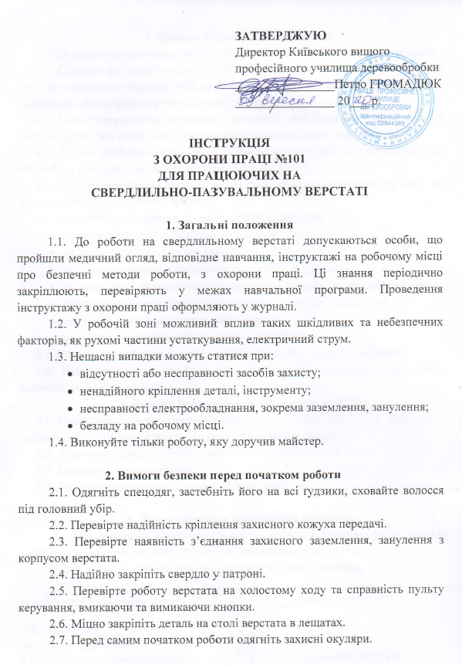

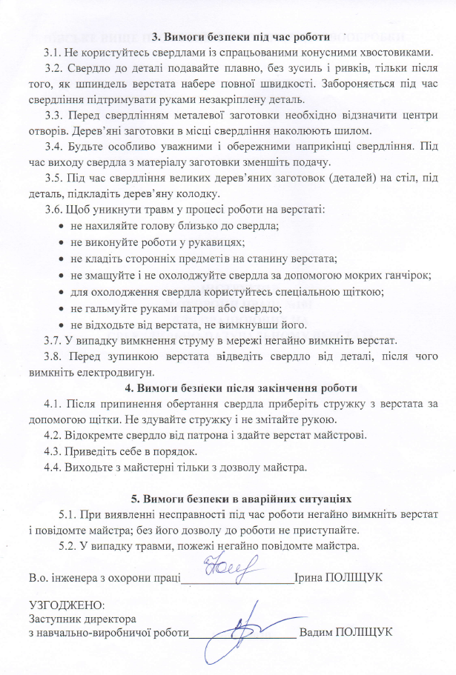

Додаток 3
3.1. Який вигляд має спіральне свердло та свердло Форстнера?
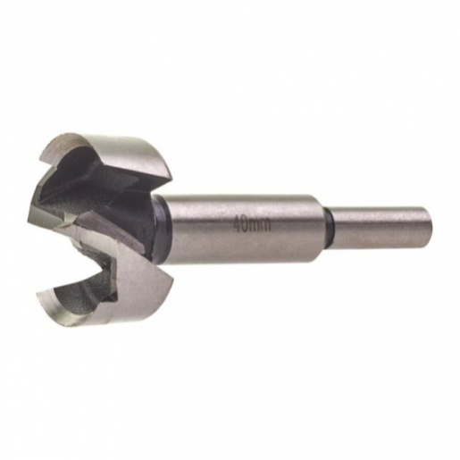
1.

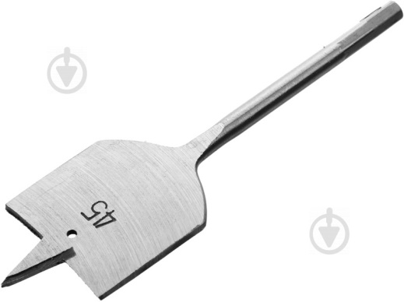
2

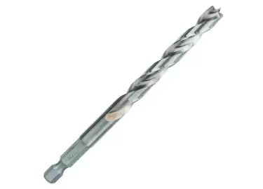
3

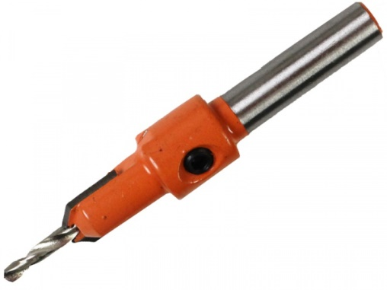
4

Додаток 4

3.2. Визначити елементи меблевої фурнітури, такої як міні фікс та елемент столярного з’єднання - шкант.

1
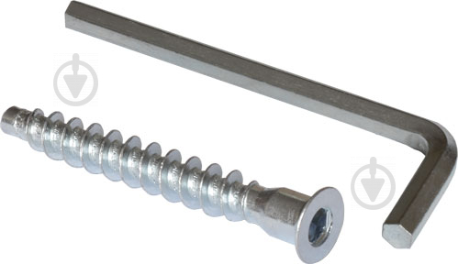
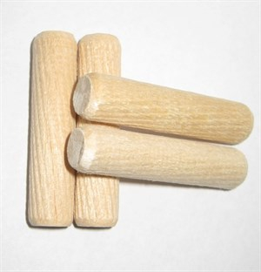 2

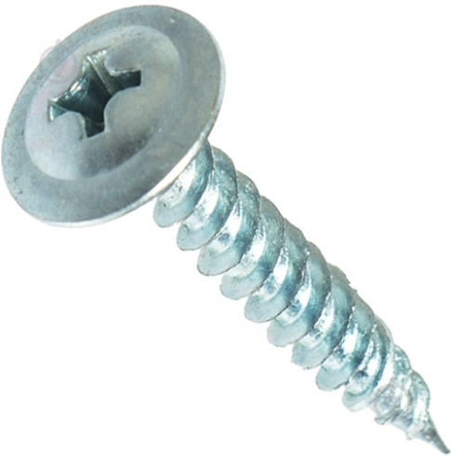 3

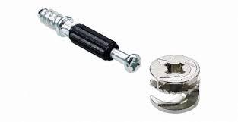 4

Додаток 5

  - Які інструменти використовує верстатник для перевірки або здійснення контролю точність висвердлених отворів?
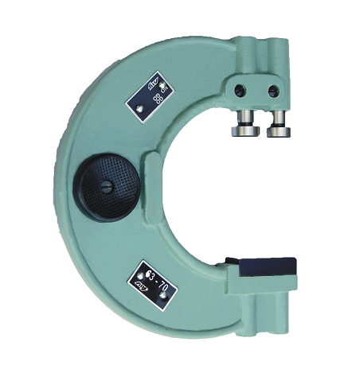1

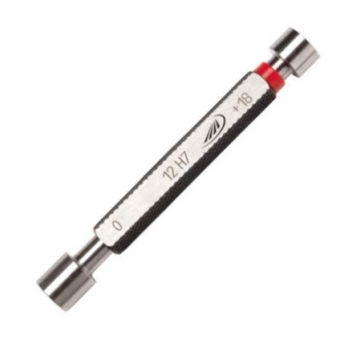 2

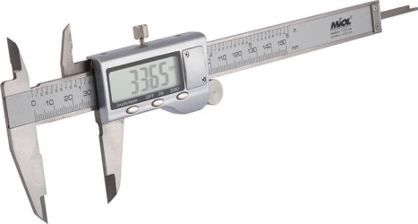 3

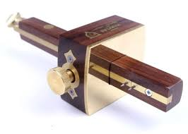4

Додаток 6
№ з/п | Прізвище і ім’я здобувача освіти | Лот №1 |  |  |  |  | Лот №2 |  |  | Лот №3 |  |  | Лот №4 |  |  | Підсумкова оцінка
№ з/п | Прізвище і ім’я здобувача освіти | Завдання 1.1 | Завдання 1.2 | Завдання 1.3 | Завдання 1.4 | Завдання 1.5 | Завдання 2.1 | Завдання 2.2 | Завдання 2.3 | Завдання 3.1 | Завдання 3.2 | Завдання 3.3 | Завдання 4.1 | Завдання 4.2 | Завдання 4.3 | Підсумкова оцінка
1
2
3
4
5
6
7
8
9
10
11
12
13
14
15
16
17
18
19
20
21
22
23
24
25

